**Міністерство освіти і науки України**

**Національний технічний університет України «Київський політехнічний інститут імені Ігоря Сікорського"**

**Факультет інформатики та обчислювальної техніки**

**Кафедра інформатики та програмної інженерії**

**Звіт**

з лабораторної роботи № 3 з дисципліни

«Проектування алгоритмів»

„ **Проектування структур даних**”

**Виконав(ла)**

(шифр, прізвище, ім'я, по батькові)

*ІП-13 Нещерет В. О.*

**Перевірив**

(прізвище, ім'я, по батькові)

*Сопов О. О.*

Київ 2022

Зміст

1 Мета лабораторної роботи 3

2 Завдання 4

3 Виконання 7

3.1 Псевдокод алгоритмів 7

3.2 Часова складність пошуку 12

3.3 Програмна реалізація 12

3.3.1 Вихідний код 12

3.3.2 Приклади роботи 18

3.4 Тестування алгоритму 20

3.4.1 Часові характеристики оцінювання 20

Висновок 21

Критерії оцінювання 22

# Мета лабораторної роботи

Мета роботи – вивчити основні підходи проектування та обробки складних структур даних.

# Завдання

Відповідно до варіанту (таблиця 2.1), записати алгоритми пошуку, додавання, видалення і редагування запису в структурі даних за допомогою псевдокоду (чи іншого способу по вибору).

Записати часову складність пошуку в структурі в асимптотичних оцінках.

Виконати програмну реалізацію невеликої СУБД з графічним (не консольним) інтерфейсом користувача (дані БД мають зберігатися на ПЗП), з функціями пошуку (алгоритм пошуку у вузлі структури згідно варіанту таблиця 2.1, за необхідності), додавання, видалення та редагування записів (запис складається із ключа і даних, ключі унікальні і цілочисельні, даних може бути декілька полів для одного ключа, але достатньо одного рядка фіксованої довжини). Для зберігання даних використовувати структуру даних згідно варіанту (таблиця 2.1).

Заповнити базу випадковими значеннями до 10000 і зафіксувати середнє (із 10-15 пошуків) число порівнянь для знаходження запису по ключу.

Зробити висновок з лабораторної роботи.

Таблиця 2.1 – Варіанти алгоритмів

|  |  |
| --- | --- |
| **№** | **Структура даних** |
| 1 | Файли з щільним індексом з перебудовою індексної області, бінарний пошук |
| 2 | Файли з щільним індексом з областю переповнення, бінарний пошук |
| 3 | Файли з не щільним індексом з перебудовою індексної області, бінарний пошук |
| 4 | Файли з не щільним індексом з областю переповнення, бінарний пошук |
| 5 | АВЛ-дерево |
| 6 | Червоно-чорне дерево |
| 7 | B-дерево t=10, бінарний пошук |
| 8 | B-дерево t=25, бінарний пошук |
| 9 | B-дерево t=50, бінарний пошук |
| 10 | B-дерево t=100, бінарний пошук |
| 11 | Файли з щільним індексом з перебудовою індексної області, однорідний бінарний пошук |
| 12 | Файли з щільним індексом з областю переповнення, однорідний бінарний пошук |
| 13 | Файли з не щільним індексом з перебудовою індексної області, однорідний бінарний пошук |
| 14 | Файли з не щільним індексом з областю переповнення, однорідний бінарний пошук |
| 15 | АВЛ-дерево |
| 16 | Червоно-чорне дерево |
| 17 | B-дерево t=10, однорідний бінарний пошук |
| 18 | B-дерево t=25, однорідний бінарний пошук |
| 19 | B-дерево t=50, однорідний бінарний пошук |
| 20 | B-дерево t=100, однорідний бінарний пошук |
| 21 | Файли з щільним індексом з перебудовою індексної області, метод Шарра |
| 22 | Файли з щільним індексом з областю переповнення, метод Шарра |
| 23 | Файли з не щільним індексом з перебудовою індексної області, метод Шарра |
| 24 | Файли з не щільним індексом з областю переповнення, метод Шарра |
| 25 | АВЛ-дерево |
| 26 | Червоно-чорне дерево |
| 27 | B-дерево t=10, метод Шарра |
| 28 | B-дерево t=25, метод Шарра |
| 29 | B-дерево t=50, метод Шарра |
| 30 | B-дерево t=100, метод Шарра |
| 31 | АВЛ-дерево |
| 32 | Червоно-чорне дерево |
| 33 | B-дерево t=250, бінарний пошук |
| 34 | B-дерево t=250, однорідний бінарний пошук |
| 35 | B-дерево t=250, метод Шарра |

# Виконання

## Псевдокод алгоритмів

**Пошук**

**Function** search(key): Key **or** null

result = binarySearch(key)

**if** (result != null)

**return** result

**end if**

**if** (this.isLeaf())

**return** null

**end if**

**return** childByKey(key).search(key)

**Function** binarySearch(key): Key **or** null

len = records.size

mid = len / 2

**while** (len != 0)

len /= 2

**if** (mid >= 0 **and** (mid >= keys.size **or** keys[mid] > key))

mid -= len / 2 + 1

**end if**

**else if** (mid < 0 **or** keys[mid] < key)

mid += len / 2 + 1

**end else if**

**else if** (kets[mid] == key)

**return** keys[mid]

**end else if**

**end while**

**return** null

**Function** childByKey(key): Node

**for** (i in records.indices)

**if** (keys[i] >= key)

**return** children[i]

**end if**

**end for**

**return** children.last()

**Вставка**

**Function** insert(key): Boolean

**if** (root.search(key) == null)

**if** (root.keys.size < 2 * t - 1)

currentNode = root

**end if**

**else**

currentNode = splitNode(root)

**end else**

**while** (!currentNode.isLeaf())

nextNode = currentNode.childByKey(key)

**if** (nextNode.keys.size < 2 * t - 1)

currentNode = nextNode

**end if**

**else**

currentNode = splitNode(nextNode)

**end else**

**end while**

currentNode.addKey(key)

**return** true

**end if**

**else**

**return** false

**end else**

**Оновлення**

**Class** Record:

Key : Int

Data : String

**Function** searchAndUpdate(record): Boolean {

result = binarySearch(record.key)

**if** (result != null)

delete(result)

result.data = record.data

insert(result)

**return** true

**end if**

**if** (this.isLeaf())

**return** false

**end if**

**return** childByKey(record.key).searchAndUpdate(record)

**Видалення**

**Function** delete(record)

**if** (binarySearch(record.key) != null)

**if** (isLeaf())

records.remove(record)

**end if**

**else**

leftChild = childByKey(record.key - 1)

rightChild = childByKey(record.key + 1)

**if** (leftChild.records.size >= t)

predecessor = leftChild.records.last()

records.remove(record)

addRecord(predecessor)

leftChild.delete(predecessor)

**end if**

**else if** (rightChild.records.size >= t)

successor = rightChild.records.first()

records.remove(record)

addRecord(successor)

rightChild.delete(successor)

**end else if**

**else**

records.remove(record)

children.remove(rightChild)

leftChild.addRecord(record)

leftChild.addAllRecords(rightChild.records)

leftChild.children.addAll(rightChild.children)

leftChild.delete(record)

**end else**

**end else**

**end if**

**else**

nextNode = childByKey(record.key)

**if** (nextNode.records.size < t)

nextNodeIndex = children.indexOf(nextNode)

**if** (nextNodeIndex - 1 >= 0)

leftSibling =children[nextNodeIndex - 1]

**end if**

**else**

leftSibling = null

**end else**

**if** (nextNodeIndex + 1 <= children.lastIndex)

rightSibling = children[nextNodeIndex + 1]

**end if**

**else**

rightSibling = null

**end else**

**if** (leftSibling != null **and** leftSibling.records.size >= t)

nextNode.addRecord(records[nextNodeIndex - 1])

records.removeAt(nextNodeIndex - 1)

addRecord(leftSibling.records.last())

leftSibling.records.removeLast()

**end if**

**else if** (rightSibling != null

**and** rightSibling.records.size >= t)

nextNode.addRecord(records[nextNodeIndex])

records.removeAt(nextNodeIndex)

addRecord(rightSibling.records.first())

rightSibling.records.removeFirst()

**end else if**

**else**

**if** (leftSibling != null)

nextNode.addRecord

(records[nextNodeIndex - 1])

records.removeAt(nextNodeIndex - 1)

children.remove(leftSibling)

nextNode.addAllRecords(leftSibling.records)

nextNode.children.addAll(0,

leftSibling.children)

**end if**

**else if** (rightSibling != null)

nextNode.addRecord

(records[nextNodeIndex])

records.removeAt(nextNodeIndex)

children.remove(rightSibling)

nextNode.addAllRecords

(rightSibling.records)

nextNode.children.addAll

(rightSibling.children)

**end else if**

**end else**

**end if**

nextNode.delete(record)

**end else**

## Часова складність пошуку

Процедура пошуку складається з рекурсивного заглиблення по вузлах дерева та бінарного пошуку значення всередині вузла. Загальна складність двох функцій дорівнює 𝑂(log 𝑛 ∗ (𝑡 + log 𝑡)) = 𝑂(𝑡 ∗ log 𝑛) , де n – це кількість вузлів у дереві, а t – це параметр дерева.

## Програмна реалізація

### Вихідний код

**BTree.kt**

package com.example.lab3  
  
import android.content.Context  
import java.io.Serializable  
  
class BTree(private val t: Int = 50) : Serializable {  
  
 private var root: Node = Node(t)  
  
 fun search(context: Context, key: Int): String {  
 val result = root.search(key)  
 return if (result != null) context.getString(R.string.*successful_search*, result.toString())  
 else context.getString(R.string.*no_such_key*)  
 }  
  
 fun insert(context: Context, record: Record): String {  
 return if (root.search(record.key) == null) {  
 var currentNode = if (root.records.size < 2 * t - 1) root else splitNode(root)  
 while (!currentNode.isLeaf()) {  
 val nextNode = currentNode.childByKey(record.key)  
 currentNode =  
 if (nextNode.records.size < 2 * t - 1) nextNode else splitNode(nextNode)  
 }  
 currentNode.addRecord(record)  
 context.getString(R.string.*successful_insert*)  
 } else context.getString(R.string.*unsuccessful_insert*)  
 }  
  
 private fun splitNode(node: Node): Node {  
 val midRecord = node.records[t - 1]  
  
 val leftChildren = node.children.*take*(t).*toMutableList*()  
 val leftRecords = node.records.*take*(t - 1).*toMutableList*()  
 val leftNode = Node(t, node.parent, leftRecords, leftChildren)  
 for (child in leftChildren) child.parent = leftNode  
  
 val rightChildren = node.children.*takeLast*(t).*toMutableList*()  
 val rightRecords = node.records.*takeLast*(t - 1).*toMutableList*()  
 val rightNode = Node(t, node.parent, rightRecords, rightChildren)  
 for (child in rightChildren) child.parent = rightNode  
  
 return if (node.parent == null) {  
 val newRootChildren = *mutableListOf*(leftNode, rightNode)  
 val newRootRecords = *mutableListOf*(midRecord)  
 val newRoot = Node(t, null, newRootRecords, newRootChildren)  
 root = newRoot  
 leftNode.parent = newRoot  
 rightNode.parent = newRoot  
 newRoot  
 } else {  
 val childIndex = node.parent!!.children.indexOf(node)  
 node.parent!!.children.remove(node)  
 node.parent!!.addRecord(midRecord)  
 node.parent!!.children.addAll(childIndex, *mutableListOf*(leftNode, rightNode))  
 node.parent!!  
 }  
 }  
  
 fun update(context: Context, record: Record): String {  
 return if (root.searchAndUpdate(record))  
 context.getString(R.string.*successful_update*, record.key.toString())  
 else context.getString(R.string.*no_such_key*)  
 }  
  
 fun delete(context: Context, key: Int): String {  
 val record = root.search(key)  
 return if (record != null) {  
 root.delete(record)  
 context.getString(R.string.*successful_delete*)  
 } else context.getString(R.string.*no_such_key*)  
  
 }  
}

**Node.kt**

package com.example.lab3  
  
import android.util.Log  
import java.io.Serializable  
  
class Node(  
 private val t: Int,  
 var parent: Node? = null,  
 var records: MutableList<Record> = *mutableListOf*(),  
 var children: MutableList<Node> = *mutableListOf*()  
) : Serializable {  
  
 fun isLeaf() = children.isEmpty()  
  
 fun search(key: Int): Record? {  
 val result = searchRecursive(key)  
 val comparisons = result.second  
 Log.d("SearchTest", "Comparisons : $comparisons.")  
 return result.first  
 }  
  
 private fun searchRecursive(key: Int): Pair<Record?, Int> {  
 var comparisons = 0  
 val result = binarySearch(key)  
 comparisons += result.second  
 if (result.first != null) return Pair(result.first, comparisons)  
 if (this.isLeaf()) return Pair(null, comparisons)  
 val recursiveResult = childByKey(key).searchRecursive(key)  
 comparisons += recursiveResult.second  
 return Pair(recursiveResult.first, comparisons)  
 }  
  
 fun searchAndUpdate(record: Record): Boolean {  
 val result = binarySearch(record.key).first?.*let* **{ it**.data = record.data **}** if (result != null) return true  
 if (this.isLeaf()) return false  
 return childByKey(record.key).searchAndUpdate(record)  
 }  
  
 private fun binarySearch(key: Int): Pair<Record?, Int> {  
 var comparisons = 0  
 var len = records.size  
 var mid = len / 2  
 while (len != 0) {  
 comparisons++  
 len /= 2  
 if (mid >= 0 && (mid >= records.size || records[mid].key > key)) mid -= len / 2 + 1  
 else if (mid < 0 || records[mid].key < key) mid += len / 2 + 1  
 else if (records[mid].key == key) return Pair(records[mid], comparisons)  
 }  
 return Pair(null, comparisons)  
 }  
  
 fun childByKey(key: Int): Node {  
 for (i in records.*indices*) {  
 if (records[i].key >= key) {  
 return children[i]  
 }  
 }  
 return children.*last*()  
 }  
  
 fun addRecord(record: Record) {  
 records.add(record)  
 records.*sortBy* **{ it**.key **}** }  
  
 fun addAllRecords(records: MutableList<Record>) {  
 this.records.addAll(records)  
 records.*sortBy* **{ it**.key **}** }  
  
 fun delete(record: Record) {  
 if (binarySearch(record.key).first != null) {  
 if (isLeaf()) {  
 records.remove(record)  
 } else {  
 val leftChild = childByKey(record.key - 1)  
 val rightChild = childByKey(record.key + 1)  
 if (leftChild.records.size >= t) {  
 val predecessor = leftChild.records.*last*()  
 records.remove(record)  
 addRecord(predecessor)  
  
 leftChild.delete(predecessor)  
 } else if (rightChild.records.size >= t) {  
 val successor = rightChild.records.*first*()  
 records.remove(record)  
 addRecord(successor)  
  
 rightChild.delete(successor)  
 } else {  
 records.remove(record)  
 children.remove(rightChild)  
 leftChild.addRecord(record)  
 leftChild.addAllRecords(rightChild.records)  
 leftChild.children.addAll(rightChild.children)  
  
 leftChild.delete(record)  
 }  
 }  
 } else {  
 val nextNode = childByKey(record.key)  
 if (nextNode.records.size < t) {  
 val nextNodeIndex = children.indexOf(nextNode)  
 val leftSibling =  
 if (nextNodeIndex - 1 >= 0) children[nextNodeIndex - 1]  
 else null  
 val rightSibling =  
 if (nextNodeIndex + 1 <= children.*lastIndex*) children[nextNodeIndex + 1]  
 else null  
  
 if (leftSibling != null && leftSibling.records.size >= t) {  
 nextNode.addRecord(records[nextNodeIndex - 1])  
 records.removeAt(nextNodeIndex - 1)  
 addRecord(leftSibling.records.*last*())  
 leftSibling.records.*removeLast*()  
 } else if (rightSibling != null && rightSibling.records.size >= t) {  
 nextNode.addRecord(records[nextNodeIndex])  
 records.removeAt(nextNodeIndex)  
 addRecord(rightSibling.records.*first*())  
 rightSibling.records.*removeFirst*()  
 } else {  
 if (leftSibling != null) {  
 nextNode.addRecord(records[nextNodeIndex - 1])  
 records.removeAt(nextNodeIndex - 1)  
 children.remove(leftSibling)  
 nextNode.addAllRecords(leftSibling.records)  
 nextNode.children.addAll(0, leftSibling.children)  
 } else if (rightSibling != null) {  
 nextNode.addRecord(records[nextNodeIndex])  
 records.removeAt(nextNodeIndex)  
 children.remove(rightSibling)  
 nextNode.addAllRecords(rightSibling.records)  
 nextNode.children.addAll(rightSibling.children)  
 }  
 }  
 }  
 nextNode.delete(record)  
 }  
 }  
}

**Record.kt**

package com.example.lab3  
  
import java.io.Serializable  
  
class Record(val key: Int, var data: String) : Serializable {  
 override fun toString(): String {  
 return "$key : \"$data\""  
 }  
}

**MainActivity.kt**

package com.example.lab3  
  
import android.os.Bundle  
import android.view.KeyEvent  
import android.view.View  
import androidx.appcompat.app.AppCompatActivity  
import androidx.constraintlayout.widget.ConstraintSet  
import com.example.lab3.databinding.ActivityMainBinding  
import java.io.*  
  
  
class MainActivity : AppCompatActivity() {  
  
 private lateinit var binding: ActivityMainBinding  
 private val filename = "tree.bin"  
 private var tree = BTree()  
  
 override fun onCreate(savedInstanceState: Bundle?) {  
 super.onCreate(savedInstanceState)  
 binding = ActivityMainBinding.inflate(*layoutInflater*)  
 setContentView(binding.*root*)  
  
 binding.radioGroup.setOnCheckedChangeListener **{** _, _ **->** chooseInputType() **}** binding.button.setOnClickListener **{** executeAction() **}** binding.buttonDelete.setOnClickListener **{** deleteTree() **}** binding.editTextKey.setOnKeyListener **{** _, keyCode, _ **->** handleKeyEvent(keyCode) **}** binding.editTextData.setOnKeyListener **{** _, keyCode, _ **->** handleKeyEvent(keyCode) **}** }  
  
 override fun onPause() {  
 saveTree(tree)  
 super.onPause()  
 }  
  
 override fun onResume() {  
 tree = loadTree()  
 super.onResume()  
 }  
  
 fun deleteTree() {  
 File(*filesDir*, filename).delete()  
 tree = BTree()  
 binding.result.*text* = getString(R.string.*result*, getString(R.string.*delete_tree*))  
 }  
  
 private fun executeAction() {  
 val key = binding.editTextKey.*text*.*toString*().*toIntOrNull*()  
 val data = binding.editTextData.*text*.*toString*()  
  
 val result =  
 if (key != null) {  
 when (binding.radioGroup.*checkedRadioButtonId*) {  
 R.id.*option_insert* -> tree.insert(*applicationContext*, Record(key, data))  
 R.id.*option_update* -> tree.update(*applicationContext*, Record(key, data))  
 R.id.*option_delete* -> tree.delete(*applicationContext*, key)  
 R.id.*option_search* -> tree.search(*applicationContext*, key)  
 else -> getString(R.string.*invalid_action*)  
 }  
 } else getString(R.string.*invalid_key*)  
  
 binding.result.*text* = getString(R.string.*result*, result)  
 }  
  
 private fun chooseInputType() {  
 val constraintSet = ConstraintSet()  
 constraintSet.clone(binding.parentLayout)  
  
 if (binding.radioGroup.*checkedRadioButtonId* == R.id.*option_search* || binding.radioGroup.*checkedRadioButtonId* == R.id.*option_delete* ) {  
  
 binding.editTextData.*visibility* = View.*GONE* binding.textData.*visibility* = View.*GONE* constraintSet.connect(  
 R.id.*text_key*, ConstraintSet.*END*,  
 R.id.*parent_layout*, ConstraintSet.*END* )  
 } else {  
 binding.editTextData.*visibility* = View.*VISIBLE* binding.textData.*visibility* = View.*VISIBLE* constraintSet.connect(  
 R.id.*text_key*, ConstraintSet.*END*,  
 R.id.*text_data*, ConstraintSet.*START* )  
 }  
 constraintSet.applyTo(binding.parentLayout)  
 }  
  
 private fun handleKeyEvent(keyCode: Int): Boolean {  
 if (keyCode == KeyEvent.*KEYCODE_ENTER*) {  
 binding.button.callOnClick()  
 return true  
 }  
 return false  
 }  
  
 private fun saveTree(tree: BTree) {  
 val fileOut = FileOutputStream(File(*filesDir*, filename))  
 val objectOut = ObjectOutputStream(fileOut)  
 objectOut.writeObject(tree)  
 objectOut.close()  
 }  
  
 private fun loadTree(): BTree {  
 return try {  
 val fileIn = FileInputStream(File(*filesDir*, filename))  
 val objectIn = ObjectInputStream(fileIn)  
 val obj = objectIn.readObject()  
 objectIn.close()  
 obj as BTree  
 } catch (e: Exception) {  
 BTree()  
 }  
 }  
}

### Приклади роботи

На рисунках 3.1 і 3.2 показані приклади роботи програми для додавання і пошуку запису.

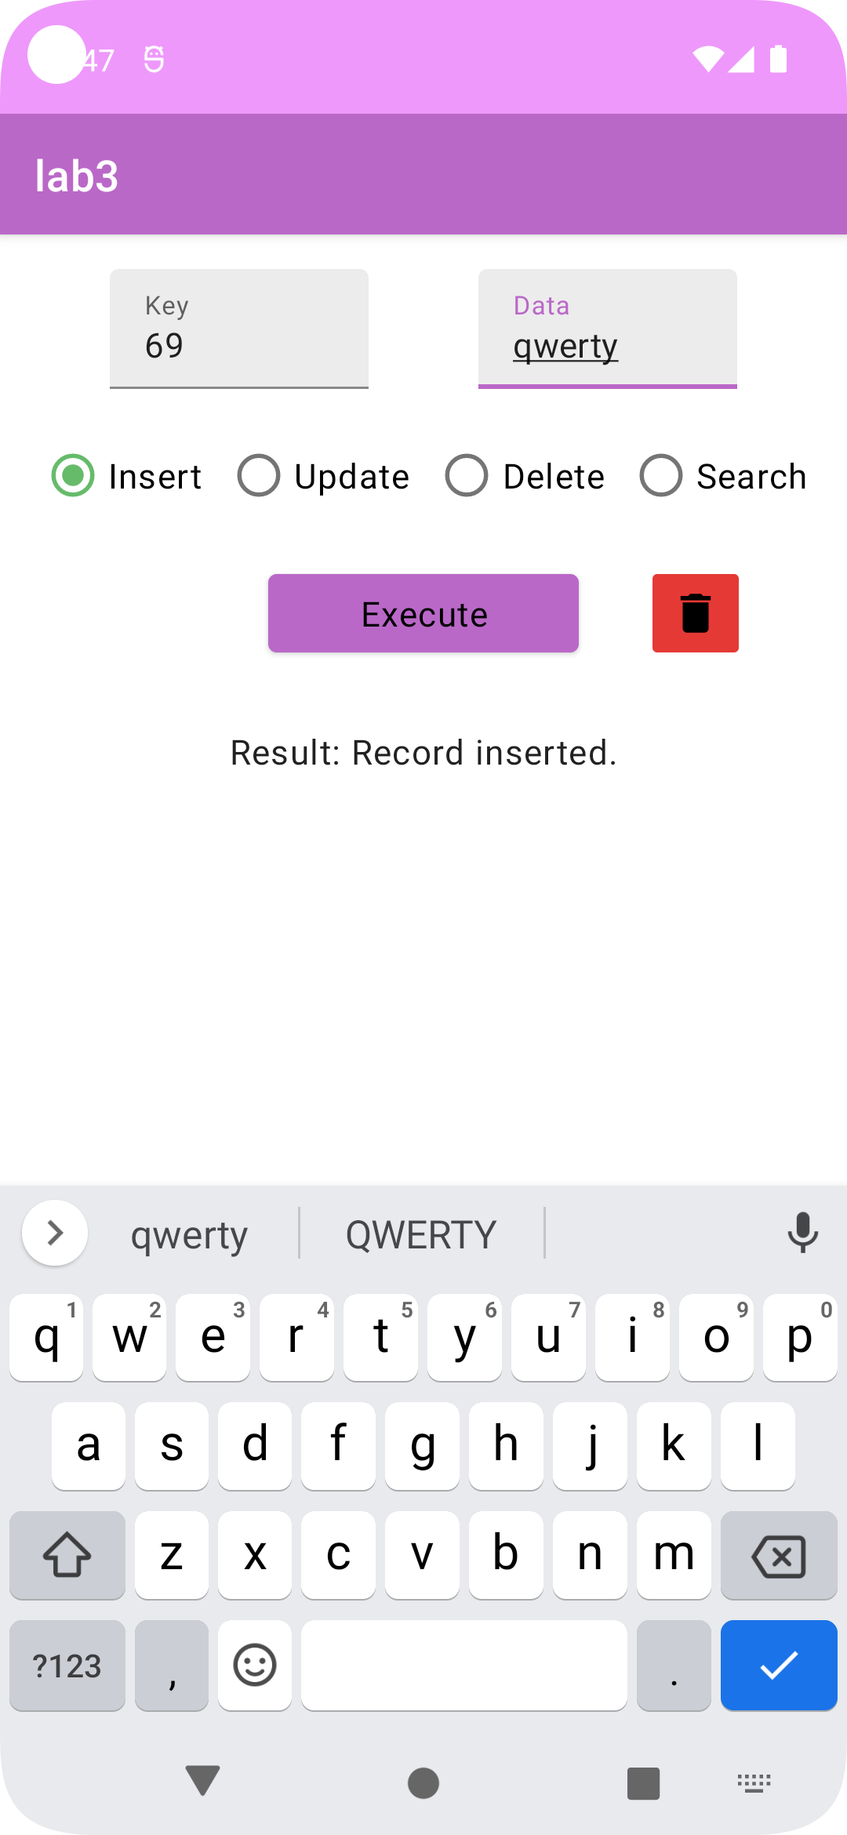

Рисунок 3.1 –Додавання запису

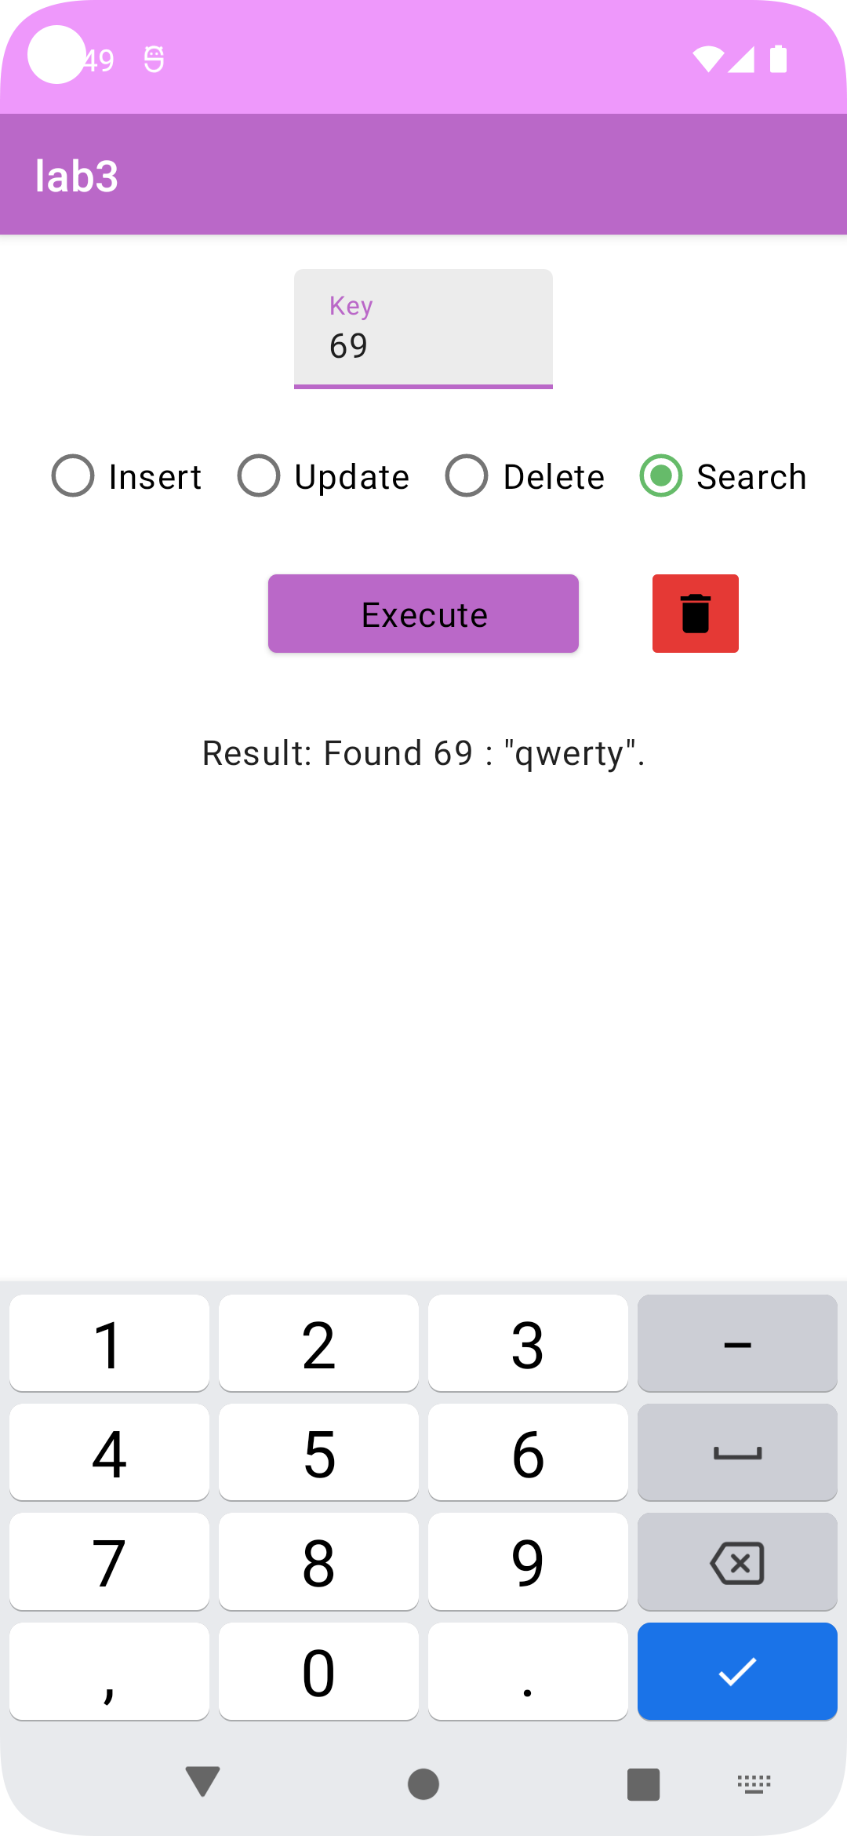

Рисунок 3.2 – Пошук запису

## Тестування алгоритму

### Часові характеристики оцінювання

В таблиці 3.1 наведено кількість порівнянь для 15 спроб пошуку запису по ключу.

Таблиця 3.1 – Число порівнянь при спробі пошуку запису по ключу

|  |  |
| --- | --- |
| Номер спроби пошуку | Число порівнянь |
| 1 | 14 |
| 2 | 12 |
| 3 | 12 |
| 4 | 15 |
| 5 | 14 |
| 6 | 14 |
| 7 | 12 |
| 8 | 13 |
| 9 | 15 |
| 10 | 13 |
| Середнє число порівнянь : 13,4 |  |

Висновок

В рамках лабораторної роботи я реалізував таку структуру даних як В-дерево та використав її для збереження даних у імпровізованій БД. Першим кроком до цього став опис алгоритмів вставки, оновлення, видалення та пошуку значень за допомогою псевдокоду. Далі я виконав програмну реалізацію та додав користувацький інтерфейс. Також я протестував роботу всіх алгоритмів та визначив середню кількість порівнянь при пошуку значення у дереві з 10 000 записів.

Критерії оцінювання

За умови здачі лабораторної роботи до 13.11.2022 включно максимальний бал дорівнює – 5. Після 13.11.2022 максимальний бал дорівнює – 1.

Критерії оцінювання у відсотках від максимального балу:

* псевдокод алгоритму – 15%;
* аналіз часової складності – 5%;
* програмна реалізація алгоритму – 65%;
* тестування алгоритму – 10%;
* висновок – 5%.

+1 додатковий бал можна отримати за реалізацію графічного зображення структури ключів.